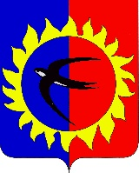

|  |
| --- |
|  |

**ДУМА**

**ПОЖАРСКОГО МУНИЦИПАЛЬНОГО ОКРУГА**

**РЕШЕНИЕ**

от «25» марта 2025 года пгт Лучегорск № 560

Об отчете за 2024 год об исполнении муниципальной программы «Предоставление земельных участков гражданам, имеющим трех и более детей» на 2024 – 2027 годы»

Заслушав отчет начальника отдела архитектуры и градостроительства администрации Пожарского муниципального округа Катеринич Е.В. об исполнении за 2024 год муниципальной программы «Предоставление земельных участков гражданам, имеющим трех и более детей» на 2024 – 2027 годы», Дума Пожарского муниципального округа

РЕШИЛА

1. Отчет об исполнении за 2024 год муниципальной программы «Предоставление земельных участков гражданам, имеющим трех и более детей» на 2024 – 2027 годы» утвердить.

2. Настоящее решение вступает в силу со дня его принятия.

Председатель Думы

Пожарского муниципального округа В.А. Бороденко